**O Chytré princezně aneb Chytralčina dobrodružství**

**Mademoiselle de l’Héritier**

**Přeložila Veronika Vanerová**

***Pro paní komtesu z Murat***

Píšete ty nejkrásnější veršované povídky na světě, s veršem stejně tak lehkým, jako přirozeným. Přála bych si, báječná komteso, Vám na oplátku také jednu vyprávět, ale netuším, zda Vás bude bavit. Jsem dnes v náladě měšťáka, kterého učili být šlechticem a nechtěla bych ani veršem ani prózou k Vám promlouvat. Žádná velká slova, žádné znamenitosti, žádné rýmy, teď je řada na mě: trocha naivity, která je mi vlastní, a slova, která vypráví nenuceně, jako při běžném hovoru. Nechci předat víc než kapku ponaučení.

Toho mé vyprávění v sobě má dosti, a proto by se vám mohlo líbit. Místo pouhého jednoho se zakládá na dvou řčeních, tak jak je to dnes moderní a tak, jak to máte ráda; a s tím já se s radostí spokojím. Uvidíte, jak už naši předkové naznačovali, že když člověk nejradši nic nedělá, snadno propadne prostopášnosti, nebo, abych to řekla přesně, že nečinnost je strůjcem všech neřestí; a Vám se snad bude líbit, jejich způsob přemlouvání. Je prý třeba mít oči na stopkách: sama víte, že chci říci, že Opatrnosti nikdy nezbývá.

Ne, láska často nevyhrává

a náklonosti se srdcím nedostává.

Vy, která se jen vítězství bojíte,

nebojte, nehloupnete.

Krásky, pokud chcete srdce zachovat,

Vaše duše by se měla radovat.

Ale pokud i přes všechno vaším cílem je milovat,

nechte se alespoň okouzlovat.

Neznalá toho, komu se vaše srdce chce odevzdat,

před krásnými blonďáčky mějte se na pozoru,

co uličkami bloudí a lichotky skládají při hovoru,

naříkajíc bez zamilování.

Na lichotníky obvzlášť pozor dávejte,

a na hloubku jejich úmyslů myslete.

Za všemi těmi květinami,

Jen prázdná slova skrávají se.

Mějte se proto na pozoru, má paní,

před falešným milováním.

Ti, co vyznají vám lásku hned,

v očích žár a kolem pusy med.

Těm planým slibům smějte se,

k přesvědčení totiž se

času dosti musí nechat.

Jen trochu laskavá buďte,

Ale hrdost nezahazujte:

To s nedůvěrou nejdál dojdete,

pak v poklidu a bezpečí budete.

Já vím, já vím, Madam, vždyť jsem napsala pár veršů! Místo toho, abych se držela vkusu pana Jourdaina, rýmovala jsem podle Quinaulta! Začnu raději rychle znovu tam, kde jsem přestala, abych se nepřidala k té staré nenávisti, co se k tomuto mravokárci váže, a také aby mě někdo neobvinil, že ho kopíruji a rozcupovávám na kousíčky, tak jako to někteří neúprosní autoři dělají pořád.

Byl jednou jeden král z jednoho království, který se za časů prvních křížových výprav rozhodl vyhlásit válku Nevěrným v Palestině. Než se ale vydal na tak dalekou cestu, dal si všechny královské záležitosti do pořádku a vládnutí svěřil ministrovi tak šikovnému, že věděl, že o království bude dobře postaráno. To, co ale králi nejvíc leželo na srdci, byla jeho rodina. Manželku královnu ztratil teprve nedávno, a ona mu nezanechala žádného syna. Král byl zato otcem třech princezen zralých na vdávání. Nikdo mi jejich pravá jména neřekl, vím jen, že v těchto šťastných časech dával prostý lid šlechticům jména podle jejich dobrých nebo špatných vlastností. Proto nejstarší z princezen pro její nedbalost přezdívali Nedbalka, prostřední byla Žvanilka a nejmladší Chytralka; a všechna tato jména nějak vyplývala z vlastností každé z nich.

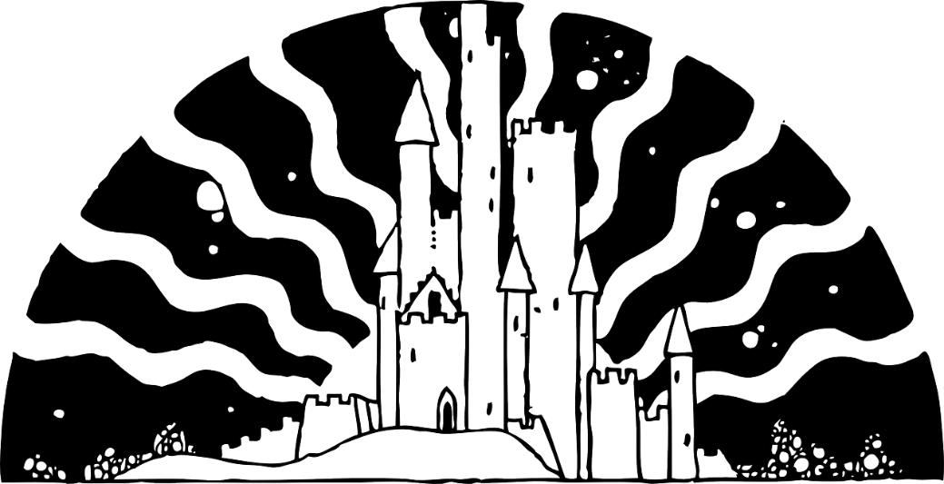

Nikdy nikdo neviděl někoho tak lhostejného jako byla Nedbalka. Nikdy se totiž nebudila dřív než v poledne, do kostela ji museli odvléct tak, jak vylezla z postele, vlasy rozcuchané, šaty rozšněrované a bez pásku a často měla každý pantoflíček jiný. Tyto nedbalosti se v průběhu dne podařilo jakž takž napravit, ale nikdo princezně nedokázal domluvit, aby se přezula do něčeho jiného než papučí. Vždy, když Nedbalka doobědvala, odebrala se do své komnaty, kde také zůstala až do večera a celý svůj zbývající volný čas pak až do půlnoci věnovala hraní a jídlu. Svléknout ji ze šatů bylo poté stejně náročné, jako ji do nich dostat, a tak se jí nikdy nepodařilo jít spát dříve než za světla.

To Žvanilka žila zcela jiný život. Tato princezna byla plná života a na sebe si čas našla jen málokdy. Byla tak moc upovídaná, že od probuzení až po usnutí nezavřela pusu. Znala klepy o nepovedených manželstvích, křehkých láskách a milostných pletkách, a to nejen o celém královském dvoře, ale i o obyčejných měšťanech. Věděla o všech služkách, které kradly šperky, aby se více líbily, a přesně věděla, kolik vydělává ta která hraběnčina společnice a ten který markýzův komorník. Aby se to všechno dozvěděla, poslouchala svoji chůvu a švadlenu s takovým nadšením, které by ani velvyslance nezklamalo, a potom s těmito historkami otravovala, koho mohla: otcem králem počínaje a obyčejným sluhou konče, neboť dokud mluvila, bylo jí jedno na koho. Její upovídanost ale měla ještě jednu potíž. Navzdory jejímu vysokému společenskému postavení její přílišné kamarádíčkování dodávalo hochům ze dvora odvahu skládat jí poklony. Bez okolků tak poslouchala jejich lichotky a těšilo ji na ně odpovídat. Zkrátka a dobře za každou cenu musela všechno slyšet a všechno říct. Stejně tak jako Nedbalka, ani Žvanilka se nikdy příliš nezaobírala přemýšlením, rozjímáním nebo snad čtením. Péče o domácnost jí také nic neříkala, natož pak šití či vyšívání. Obě sestry zkrátka ve své věčné nečinnosti nikdy nezapojovaly ani hlavu ani ruce.

Nejmladší ze sester byla zcela jiné povahy. Pro všemožné činnosti užívala hlavně svého rozumu. Byla až překvapivě čilá a využívala toho za dobrými účely. Uměla skvěle tancovat, zpívat, hrát na hudební nástroje a pozoruhodná byla také její zručnost, kterou zúročila pro ruční práce všeho druhu, stejně jako ženy a dívky celého světa. Také se starala o pořádek v královském sídle a všemi silami bránila tomu, aby se nějaký z úředníků opovážil okrádat království.

Byla ale ještě šikovnější: uměla dobře odhadnout povahu člověka a také byla stále tak duchapřítomná, že vždy ihned zakročila a uměla se tak vyvléknout z nejrůznějších situací. Princezna dokonce díky svému bystrému duchu odhalila nebezpečnou léčku, kterou velvyslanec ve špatné víře nastražil na jejího otce krále; byla to smlouva, kterou král málem podepsal. Aby velvyslancovu zradu potrestal, změnil jeden z článků smlouvy tak, jak mu poradila a podvodníka sám napálil. Nejmladší princezna ale přišla také na jiný podvod tentokrát zosnovaný ministrem, podělila se o to s králem a on pak nechal svalit ministrovu nevěru na něho samého. Princezna dávala svou bystrost a důvtip najevo i při dalších příležitostech a byla tím tak proslulá, že jí lidé začali přezdívat Chytralka. Král měl Chytralku o moc radši než ostatní dvě dcery a tak moc se spoléhal na svůj zdravý rozum, že kdyby byla jeho jedinou dcerou, mohl by bezstarostně odjet. Ale protože se obával chovaní jejích starších sester, musel se spolehnout na Chytralku. Také aby si mohl být jistý, že se jeho dcery chovají správně, věděl, že bude potřeba zavézt jistá opatření.

Vy, krásná komteso, tak dobře znáte všemožná starověká díla, že vůbec nepochybuji o tom, že jste už tisíckrát slyšela o neobyčejné moci čarovných víl. Král, o kterém mluvím, byl blízkým přítelem jedné z těchto zručných žen, a tak se jednoho dne vypravil tuto přítelkyni navštívit. Když ji našel, vysvětlil jí důvody svých obav týkajících se jeho dcer a řekl jí: „Není to tak, že by mé dvě nejstarší dcery, o které si dělám starosti, někdy jen v nejmenším nedbaly na své povinnosti, ale jsou tak chudé na duchu, tak nerozvážné a nemají co na práci, že se bojím, že až odjedu, tak vyvedou něco hloupého jen aby našly, čím se zabavit. Co se týče Chytralky, jsem si jist, že se na ni mohu spolehnout. Nicméně aby to bylo spravedlivé, budu se k ní chovat jako k ostatním, a proto vás žádám, moudrá vílo, abyste mi vyrobila tři skleněná vřetánka, která budou zhotovená mistrovsky, s takovou pečlivostí, že se rozbijí ve chvíli, kdy ta z princezen, které vřetánko bude patřit, udělá něco proti svému osudu.“

A protože byla tato víla jedna z nejšikovnějších, darovala královi tři čarovná vřetánka, na kterých si dala opravdu záležet, aby co nejlépe posloužila jeho záměru. Jemu ale toto jediné opatření stále nestačilo. Zavedl proto princezny do vysokánské věže na zcela opuštěném místě. Král jim přikázal, aby v této věži zůstaly po celou dobu jeho nepřítomnosti a nařídil jim, aby tam nepustili ani živáčka; dokonce jim tam nenechal ani žádné služebnictvo - služku ani komorníka. Potom jim dal kouzelná vřeténka a vysvětlil jim, k čemu slouží, objal je, zamknul dveře od věže a odjel.

Možná si budete myslet, Madam, že těmto princeznám hrozila smrt hlady, ale to ani v nejmenším. Bylo o ně postaráno tím, že k jednomu z oken byla připevněna kladka, přes kterou bylo přetaženo lano, na které princezny zavěsily košík, který každý den spouštěly dolů. Do toho košíku jim každý den služebnictvo naložilo jídlo, a když si ho vytáhly nahoru, světomitě namotaly lano zpátky do komnaty.

Nedbalka a Žvanilka v této samotě vedly život, který je doháněl k zoufalství; nudily se a trápily tak moc, že to ani nejde popsat, ale musely být trpělivé, protože měly kouzelná vřeténka tak mocná, že sebemenší podezřelé jednání by je mohlo rozbít.

Co se týče Chytralky, ta se nenudila vůbec. Zábavu jí přinášely její jehla a hudba a krom toho, dle příkazů ministra, který právě za krále zaskakoval, se do košíku princezen dávaly dopisy, ve kterých se psalo o všem, co se dělo uvnitř království i za jeho hranicemi. Král k tomu dal svůj souhlas a jelikož se ministr chtěl princeznám zalíbit, dohlížel na to, aby tomuto bodu dostál. Chytralka všechny tyto zprávy horlivě četla a rozptylovala se jimi. Co se týče jejích dvou sester, neráčily se toho účastnit ani v nejmenším a říkaly, že jejich zármutek je příliš velký na to, aby je taková maličkost zabavila. Když byl otec pryč, potřebovaly by ke zlepšení nálady alespoň karty.

Takový smutný život tedy princezny žily, stěžovaly si na jejich osud a myslím, že ani nezapomněly zmínit, že je lepší se narodit šťastný než být potomkem krále. Často stávaly u okna věže, aby alespoň mohly sledovat, co se děje na venkově. Jednou, když zrovna Chytralka byla ve své komnatě zaměstnána nějakou hezkou prací, její sestry spatřily pod věží jakousi ubohou ženu, oblečenou v na cáry roztrhaném šatu, která na ně zoufale volala. S rukama sepjatýma je prosila, aby ji pustily do jejich věže a bědovala, že je jen nešťastná cizinka, co toho ale spoustu ví a že když ji pustí, věrně jim to oplatí.

Nejdříve si princezny vzpomněly na králův zákaz kohokoliv pouštět do věže, ale Nedbalka už byla tak otrávená svým životem a Žvanilku už nebavilo brebentit stále na ty samé. Že jedna dostala chuť na nový účes a druhá zkrátka jen chtěla mluvit konečně také na někoho nového, je přemluvilo pustit ubohou cizinku dovnitř. „Myslíš si,“ řekla Žvanilka sestře, „že ten zákaz platí také na takové, jako je tato nešťastná žena? Já si myslím, že ji můžeme pozvat dál, aniž bychom za to pikaly.“ „Dělej, jak myslíš, sestro.“ odpověděla Nedbalka. Žvanilka na toto požehnání čekala a hned spustila dolů koš. Zubožená žena si vlezla dovnitř a princezny ji za pomoci kladky vytáhly.

Když před nimi tato žena stanula, z té příšerné špíny na jejích šatech se oběma sestrám udělalo špatně. Chtěly jí dát jiné, ale ona je odmítla s tím, že se převlékne příštího dne a že teď pomýšlí jen na to, čím jim posloužit. Protože Chytralka slyšela nějaké hlasy, vyšla ze své komnaty. Sestry jí řekly, proč ženu nechaly vstoupit a Chytralka, která viděla, že jde o hotovou věc, skryla zklamání, které jí tato neopatrnost přinesla. Nicméně nová služebná už pod záminkou sloužit sestrám už stihla obhlédnout celou věž i se zámkem, ale ve skutečnosti jen proto, aby zjistila, jak to v zámku vypadá.

Neboť nevím, madam, zda už teď máte pochyby, ale tato domnělá žena pro tento zámek představovala stejně tak velké nebezpečí, jako tenkrát kníže Ory pro klášter, kam vnikl v převleku za uprchlou abatyši.

Abych Vás už nenapínala, řeknu vám, že tato osoba zahalená ve špinavých cárách byl nejstarší syn mocného krále ze sousedního království. Tento mladý princ, který byl jednou z nejvychytralejších hlav té doby, měl svého otce pod palcem a neměl k tomu ani zapotřebí příliš rozumu, neboť král byl tak hodný a zároveň prostý na duchu, že se mu přezdívalo Jelimán. Jeho nejmladšímu synovi, který se vždy choval jen lstivě a falešně, lidé přezdívali Lišák.

Měl mladšího bratra, který měl tolik dobrých vlastností, jako jeho bratr špatných. Nicméně i přes rozdílnost jejich povah byl mezi těmito bratry velmi silný vztah, který všechny překvapoval. Kromě dobrých vlastností duše, které jeho mladší bratr měl, to byla především krása jeho tváře a jeho pozoruhodné kouzlo, které mu vynesly přezdívku Krasoň. Byl to ale princ Lišák, který vnuknul velvyslanci svého otce lstivou myšlenku, která se jim ale nakonec díky Chytralčině důvtipu vymstila.

Jestliže Lišák dříve choval k otci princezen nelibost, teď už to byla přímo zášť. Navíc když zjistil, jaká opatření král přijal vůči svým dcerám, dovolil si tu podlost tak obezřetného krále napálit. Lišák získal od svého otce svolení vydat se na cestu pod smyšlenou záminkou a udělal taková opatření, která mu umožnila vniknout do věže princezen, jak už dávno víte.

Při obhlídce zámku si princ všiml, že kdo jde kolem věže, tak je slyší a usoudil, že musí ve svém přestrojení zůstat celý den, neboť by princezny zcela jistě mohly někoho zavolat a nechat pak prince potrestat za jeho opovážlivý čin. A tak hrál celý den roli profesionální žebračky a večer, když princezny dojedly, Lišák odhodil svůj schnilý šat, ve kterém byl oblečen, a nechal princezny spatřit své šaty velmože, vyšívané zlatem a zdobené drahým kamením. Chuděrky princezny byly tímto pohledem tak zděšené, že se ihned rozutekly. Chytralka a Žvanilka, které byly hbitější, se brzy dostaly do svých komnat, ale Nedbalka, která už skoro zapomněla chodit, byla princem v mžiku dostižena.

Ten se jí ihned vrhla k nohám, vyznal jí, kým je a řekl jí, že zvěsti o její kráse a její portréty ho přinutily, aby odešel ze svého života na jemu tak drahém královském dvoře, aby jí přišel přísahat svou věrnost. Nedbalka byla tím vším nejdříve tak zmatená, že vůbec nenacházela slov, která by přinesla odpověď princi, který před ní stále ještě klečel a zahrnoval ji lichotkami a milými slůvky. A jak ji stále ještě horoucně přemlouval, aby se ihned stala jeho manželkou, ona kvůli své vrozené unylosti nenašla sílu mu odmlouvat, tak mu ledabyle odpověděla, že věří v jeho upřímnost a že přijímá jeho nabídku. A pro uzavření tohoto sňatku poté už nehleděla na další formality, stačilo jí jen Lišákovo vyznání. Svým souhlasem ale přišla o vřetánko, které se ihned rozbilo se na tisíc kousků.

Mezitím pociťovaly Žvanilka i Chytralka zvláštní neklid; oběma se jim podařilo dostat do svách komnat a zamknout se tam. Tyto komnaty byly od sebe tak vzálené, že ani jedna nevěděla, co se s tou druhou zrovna děje a v noci pak ani oka nezahmouřily. Nazítří odvedl proradný princ Nedbalku do zahradního domku, který se nacházel na kraji královské zahrady. Tam se mu princezna svěřila s obavami ze svých sester, kterým se teď neodvažovala jít na oči ze strachu, že by její sňatek krutě odsoudily. Princ jí odpověděl, že se postará o to, aby se sňatekem souhlasily a po krátkém proslovu odešel a Nedbalku zamknul, aniž by si toho všimla, a bezodkladně se jal princezny hledat. Nějakou chvíli mu trvalo, než našel komnaty, ve kterých se zamkly. Žvanilčina touha pořád mluvit nakonec způsobila, že si princezna začala sama pro sebe stěžovat, a tím se prozradila. Princ se pak přiblížil k jejím dveřím a uviděl ji klíčovou dírkou.

Začal na ni mluvit přes dveře a řekl jí, stejně tak jako její sestře, že vniknul do věže jen aby jí mohl vyznat lásku a přísahat věrnost. Sladce vychvaloval její tělesnou i duševní krásu a Žvanilka, která byla naprosto přesvědčená o svých výjimečných přednostech byla dost potěšilá na to, aby jeho řečím uvěřila. V odpověď ho zaplavila přívalem slov, která nebyla až tak nepřívětivá. Musela asi být hodně upovídaná, když ani v takové chvíli nezavřela pusu, zvlášť když byla celá skleslá, a ještě k tomu, když celý den nic nejedla, protože v její komnatě nebylo vůbec nic k snědku. Jelikož byla stále tak příšerně líná, nikdy nemyslela na nic jiného než na to, aby mluvila a neměla v sobě proto ani kapku předvídavosti: když něco potřebovala, mohla se obrátit na Chytralku, která byla vždy přívětivá, pracovitá a předvídavá, což tak úplně neplatilo o jejích sestrách. Měla proto v komnatě vždy nekonečné množství marcipánu, těsta a marmelád, které sama vyráběla. Žvanilka, která takovou výhodu neměla, byla přemlouvána hladem a princovými něžnými protesty, které stále slyšela zpoza dveří, mu nakonec otevřela a on před ní stanul dokonale pohroužený do své role svůdníka.

Poté společně opustili komnatu a odešli do zámecké kuchyně, kde našli všechno možné občerstvení, které tam už bylo připravené pro princezny do věže. Žvanilka si nejdříve dělala starosti o své sestry, ale později sama sebe přesvědčila, sama nevím jak, že jsou určitě v bezpečí zamčené v Chytralčině komnatě, kde jim nic nechybí. Lišák dělal všechno proto, aby ji o tom ubezpečil, a řekl jí, že princezny půjde najít večer. Ona ale tento názor nesdílela a odpověděla mu, že by je měl jít hledat hned potom, co se najedí.

Nakonec se shodli, že se spolu najedí a hned jakmile měli dost, Lišák princeznu požádal, aby mu ukázala jednu z těch krásných zámecký komnat. Ona ho tam za ruku odvedla a hned jak vstoupili, začal ji znovu přesvědčovat o náklonosti, kterou k ní cítil a také o výhodách, které by jí přinesl sňatek. Řekl jí, stejně jako Nedbalce, že musí s jeho nabídkou souhlasit ihned, neboť jestliže se shledá se sestrami ještě před sňatkem, ony jí ho určitě budou vymlouvat, protože princ jakožto mocný následník trůnu sousedního království by byl vhodnějším chotěm pro nejstarší z princezen spíše než pro Žvanilku, a také že tato princezna by s jejich svazkem nikdy nesouhlasila s vroucím srdcem. Po tomto bezvýznamném proslovu Žvanilka stejně tak potrhle jako její starší sestra se sňatkem souhlasila a prince tak ihned pojala za muže. Na vřetánko vůbec nepomyslila a ono se mezitím rozbilo na tisíc kousíčků.

Večer se Žvanilka vrátila s princem do své komnaty a první co uviděla, bylo právě skleněné vřetánko celé rozbité. Ten pohled ji velice znepokojil a princ se jí proto zeptal, co se stalo. Jelikož kvůli své strašné chuti mluvit nedokázala nic utajit, zmateně vysvětlila Lišákovi záhadu vřetánek a princ měl mrzkou radost z toho, jak pan král dokonale předvídal nesprávné chování svých dcer.

Nicméně Žvanilka teď už neměla náladu jít hledat své sestry, věřila totiž, a měla k tomu důvod, že by její rozhodnutí neschvalovaly. Ale princ se nabídl, že je najde a že je nezapomene přesvědčit, aby jí byly po vůli. Po tom, co jí princ takto ubezpečil, princezna, která v noci ani oko nezahmouřila, usnula. A zatímco spala, Lišák ji zamknul, stejně jako to udělal s Nedbalkou.

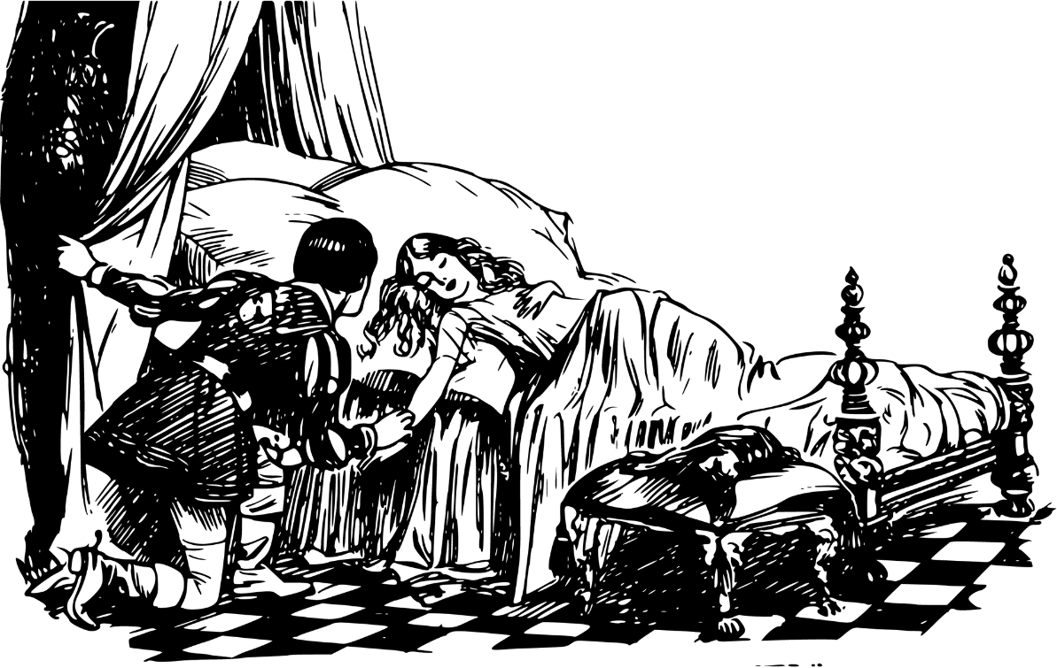

Není-liž pravda, krásná komteso, že Lišák byl velký darebák a drahé princezny zbabělé a nerozvážné? Jsem na ty lidi opravdu naštvaná a nepochybuji, že vy brzy pocítíte to samé, ale nebojte, všichni dopadnou tak, jak si zaslouží. Zvítězí jen Chytralčina moudrost a odvaha.

Po tom, co ten proradný princ zamknul Žvanilku, jednu po druhé obešel všechny komnaty ve věži a jelikož všechny až na jednu byly odemčené, dovtípil se, že v té jediné zamčené se bude ukrývat Chytralka. Svou ohranou řeč už měl dávno připravenou, a tak před Chytralčinými dveřmi odříkal to samé, čím už obalamutil její sestry. Ale princezna, která ani zdaleka nebyla tak důvěřivá jako její starší sestry, dlouho jen poslouchala, aniž by se od ní princ dočkal jakékoliv odpovědi. Nakonec, když už bylo jasné, že v komnatě opravdu je, řekla mu, že jestli k ní opravdu chová tak hluboké a upřímné city, o kterých ji chtěl přesvědčit, žádá ho, aby sešel do zahrady a zavřel za sebou dveře. Jen pak s ním bude ochotná mluvit z okna komnaty směřujícícho právě do zahrady.

Lišák o tom ale nechtěl vůbec slyšet a jelikož princezna mu stále nechtěla otevřít, ten zlý netrpělivý princ vzal do ruky poleno a vyrazil s ním dveře. V komnatě ale našel Chytralku ozbrojenou velikým kladivem, které někdo omylem nechal v šatní komoře blízko komnaty. Princezna byla celá ruměná rozrušením a třebaže její oči plály hněvěm, Lišákovi její krása učarovala. Měl chuť jí padnout k nohám, ale ona ustoupila a pyšně řekla: „Princi, jestli se ke mně přiblížíte, praštím vás do hlavy tímhle kladivem!“. „Ale proč, krásná princezno!?“ zakřičel Lišák svým pokryteckým hlasem. „Proč mou lásku oplácíte tak krutě?“ A aniž by se k ní přiblížil, začal ji znovu přesvědčovat o síle svého citu, který v něm podnítila pověst o její kráse a jejím neobyčejném duchu*.* Dodal, že se takto převlékl jen proto, aby jí mohl přijít uctivě nabídnout své srdce a svou ruku, a požádal jí, aby omluvila jeho neurvalost a statečnost, se kterou vyrazil dveře. Svou řeč chtěl zakončit tím, že jí, stejně jako to udělal u jejích sester, přesvědčí, že je jen v princeznině zájmu vyhovět jeho žádosti pojmout ho za manžela co nejdříve. Ještě dodal, že neví, kam utekly princezniny sestry, protože se jejich hledáním vůbec nezabýval, jelikož stále myslel jen na ni. Chytrá princezna pak naoko zjihla a řekla mu, že by měl najít její sestry a že jen tehdy budou moci společně najít řešení této záležitosti. Ale Lišák jí odpověděl, že není s to se přimět a jít hledat princezny dříve, než svolí, že si ho vezme a že jistě nesouhlasila se sňatkem jen proto, že by se jí její sestry postavily, neboť mají právo starších.

Chytralka měla důvod proradnému princi vzdorovat a její podezření po této odpovědi ještě zesílilo. Bála se toho, co se mohlo přihodit jejím sestrám a rozhodla se je pomstít a zároveň ochránit sama sebe před stejným neštěstím, které čekalo také na ni. Mladá princezna proto Lišákovi řekla, že jeho nabídku samozřejmě přijímá, ale že je přesvědčená, že svatby konající v podvečer přináší smůlu a proto, že ho prosí, aby obřad, při němž si vzájemně dají slovo, přesunul na zítřejší ráno. Ubezpečila ho ještě, že princezny o ničem nezpraví a požádala ho, aby ji nechal chvíli o samotě, aby se mohla pomodlit. Dodala, že poté ho zavede do komnaty se skutečně pohodlnou postelí a že nakonec se vrátí do komnaty vlastní, kde se pak zamkne až do rána.

Lišák nebyl zrovna odvážný, a když viděl Chytralku stále ozbojenou obsovským kladivem, se kterým si hrála jako s vějířem, musím říci, že souhlasil s tím, co si princezna přála a nechal ji chvíli o samotě, aby mohla rozjímat. Ještě ani nebyl dost daleko a Chytralka běžela přichystat lože tak, aby stálo přímo na otvoru vedoucím do odpadní šachty, která se nacházela zrovinka v této komnatě. V místnosti bylo čisto stejně jako jinde, ale tímto širokým otvorem se zkrátka vyhazovaly všechny odpadky ze zámku. Chytralka na rám postele nad otvorem položila dva tenké překřížené klacky a potom krásně rozestlala lůžko hned nad nimi. Chviličku poté se vrátil Lišák, princezna ho k takto ustlanému lůžka zavedla a vzdálila se. Princ se ani nevysvlékl, nedočkavě se vrhl na lůžko a v tu chvíli pod jeho tíhou praskly oba klacky a on se zřítil šachtou dolů, aniž by se mohl čehokoli zachytit a udělal si při tom dvacet boulí na hlavě a potloukl se ze všech stran. Princův pád dělal v šachtě velký hluk, ostatně nebyl vůbec daleko od Chytralčiny komnaty. Hned věděla, že se její lest vydařila přesně, jak si přála, a tak se v duchu zaradovala. Jeden by nepopsal potěšení, které cítila, když ho slyšela, jak se čvachtá ve stoce. Takový trest si princ opravdu zasloužil a princezna byla se svou lstí po právu spokojená.

Ale tato radost jí nezaměstnávala tak, aby přestala myslet na své sestry. Její první myšlenkou tak bylo vydat se je hledat. Žvanilku nalezla snadno. Po tom, co ji Lišák zamknul na dva západy, nechal klíč v Chytralčině komnatě. Horlivě vešla k sestře a hlukem, který při tom nadělala, ji rázem vzbudila. Ta byla pěkně zmatená, když ji viděla. Chytralka jí vyprávěla, jak se zbavila vychytralého prince, který přišel jen aby je zneuctil. Žvanilku tato zpráva zasáhla jako blesk z čistého nebe, neboť byla přes všechno to její žvanění natolik hloupá, že nesmyslně věřila všemu, co jí Lišák navyprávěl. Na světě se zkrátka stále ještě najdou takové hlupačky. Princezna skrývajíc svůj velký zármutek vyšla z komnaty, aby se s Chytralkou vydala hledat Nedbalku. V rychlostily prohledaly všechny komnaty zámku, aniž by sestru našly, a nakonec Chytralka přišla na to, že by ještě mohla být v zahradním domku. Tam ji také nakonec našly, napůl v mdlobách zoufalstvím a celou zesláblou hlady. Princezny jí proto daly najíst a napít a poté si všechny objasnily, jak to s nimi doopravdy bylo; a na Nedbalku i Žvanilku dopadl veliký smutek. Nakonec si všechny tři šly odpočinout.

Zato Lišák strávil velmi nepohodlnou noc, což se ani ráno nezlepšilo. Ocitl se v jeskyni, jejíž ohavnost nemohl vidět, neboť tam nikdy nepřišlo světlo. Nicméně si dal tu práci, aby nakonec našel výpust stoky, která vedla do řeky od zámku dosti vzdálené. Nakonec ho zaslechli rybáři, kteří zrovna u řeky rybařili, a vytáhli ho z ní ve skutečně politováníhodném stavu.

Nechal se pak odvézt na královský dvůr svého otce, aby se v klidu uzdravil, ale neštěstí, které se mu přihodilo, v něm vyvolalo tak prudkou nenávist vůči Chytralce, že na vyléčení zdaleka nemyslel tolik jako na svou pomstu.

Princezna Chytralka oproti tomu prožívala docela smutné chvíle. Čest jí byla tisíckrát dražší než život a potupná slabost jejích sester ji přiváděla k zoufalství, které nemohla ovládnout. Nicméně zdraví obou princezen chřadnoucí kvůli tomu hrůzně nedůstojnému začátku jejich manželství podrobilo Chytralčinu vytrvalost zkoušce. A Lišák, který už tehdy byl dost mazaný, se rozhodl, že se po svém prvním neúspěchu stane úplně tím nemazanějším na světě. Stoka ani boule ho nermoutily tak, jako zlost z toho, že natrefil na někoho chytřejšího, než byl on sám. Nebyl si jistý ani následky svých dvou sňatků, a tak nemocné princezny začal lákat na stromy plné krásného ovoce, zasazené ve velkých bednách, které nechal nosit pod okna zámku. Nedbalka a Žvanilka, které se u oken často zdržovaly, si ovoce samozřejmě všimly a měly také velkou chuť ho ochutnat a dotíraly na Chytralku, aby v koši sjela dolů a ovoce sesbírala. Princeznina ochota byla dost velká na to, aby sestrám vyhověla, a tak sestoupila, a to krásné ovoce jim přinesla a ony ho pak s velkým potěšením společně snědly.

Nazítří se pod okny objevilo úplně jiné ovoce. Princezny na něj opět dostaly chuť a Chytralka v sobě znovu našla kus ze své laskavosti a sjela dolů, aby všechny ty krásné plody sesbírala. Dole už se ale schovávali Lišákovi kumpáni, kteří napoprvé promarnili svou šanci, nicméně tentokrát už byli pozornější. Čapli Chytralku a odnesli ji pryč přímo před očima jejích sester, které si při tom pohledu rvaly vlasy zoufalstvím.

Kumpáni se činili a odnesli ji až do jednoho venkovského domečku, kam se princ uchýlil do té doby, než se plně uzdraví. Protože se nechal unést svou zlostí vůči princezně, řekl jí spoustu až moc krutých slov, ale ona vždy důstojně a rázně odpověděla, tak jako pravá hrdinka. Po několika dnech věznění se princ nakonec rozhodl nechat Chytralku převézt na vrchol jedné vysokánské hory, kam za ní chvíli po jejím příjezdu sám dorazil. Na tomto místě jí řekl, že ji nechá zemřít takovým způsobem, který pomstí vše, co mu provedla. Po tom jí ten proradný princ s ukrutým výrazem ve tváři ukázal sud, na kterém byly zevnitř připevněny nože, břitvy a hřebíky, a řekl jí, že aby ji potrestal tak, jak si zaslouží, nechá ji v tom sudu skutálet z vršku hory až dolů. Třebaže Chytralka nebyla žádná Římanka, neděsila se takové popravy víc než Regulus, kterého v Římě kdysi zastihl podobný osud. Naše mladá princezna si však zachovala vážnost, a dokonce i chladnou hlavu. Lišák, místo aby obdivoval její odvahu, se znovu rozzlobil a přemýšlel, jak by mohl její smrt urychlit. Naklonil se nad sudem, který měl být prostředkem jeho pomsty, aby se ujistil, že je opravdu vystrojen všemi smrtícími nástroji. Chytralka sledovala svého mučitele, jak se soustředí, neztrácela čas a hbitě ho hodila do sudu, který pak sama rozkutálela ze svahu dolů, aniž by dala princi možnost se vzpamatovat. Hned potom se dala na útěk a princovi kumpáni, kterým se vůbec nelíbil ten krutý způsob, kterým chtěl jejich pán zacházet s tak milou princeznou, se ji ani nesnažili zadržet. Navíc byli tak vyděšení z toho, co se právě Lišákovi stalo, že nemohli myslet na nic jiného, než aby běželi zastavit ten hrozivě se řítící sud: ale jejich snaha nebyla nic platná. Sud se skutálel až dolů a prince z něj pak vytáhli pokrytého nekonečným množstvím ran.

Lišákova nehoda rozesmutnila jak krále Jelimána, tak prince Krasoně. Královský lid ale tímto neštěstím nebyl vůbec zasažen, Lišáka totiž všichni nenáviděli a nikdo nechápal, jak mladý princ Krasoň, který měl jen ty nejvybranější způsoby a byl tak laskavý, mohl mít svého staršího bratra tak rád. Ale takový zkrátka Krasoň byl; až moc přimykal ke své rodině a Lišák mu vždy tak vychytrale projevoval přízeň, že by si velkorysý princ nikdy neodpustil, kdyby mu ochotně nevyhověl. Krasoně opravdu ranil pohled na bratrova zranění a dělal všechno pro to, aby se co nejrychleji zahojila; nicméně i přes všechnu vřelou snahu jeho okolí, Lišákovi se neulevilo, ba naopak. Jeho rány vypadaly čím dál víc zaníceně a dlouho mu působily bolesti.

Poté, co Chytralka utekla do bezpečí, běžela zpět do zámku, ve kterém nechala sestry. Netrvalo ale dlouho a musela čelit dalšímu trápení. Obě princezny totiž zanedlouho přivedly na svět každá jednoho syna, a to Chytralku velice znepokojilo. Nicméně odvaha naší mladé princezny se před ničím nezastavovala. Chtěla se zbavit ostudy, která ulpěla na jejích sestrách, a rozhodla se proto ještě jednou sama vystavit nebezpečí, kterého si byla zcela vědoma. Aby dosáhla toho, co zamýšlela, důkladně se připravila, neboť díky své opatrnosti myslela na všechno, co by se mohlo stát. Převlékla se za muže, zavřela děti sester do beden, do kterých udělala jen malé dírky, aby děti mohly dýchat, nasedla na koně a odvezla tyto bedny společně s dalšími do hlavního města Jelimánova království, kde přebýval také Lišák.

Když tam přijela, uviděla, jak štědře Krasoň platil za Lišákovy léky, což přilákalo snad všechny evropské šarlatány. V těchto dobách totiž na tomto území pobývala spousta intrikánů bez práce a bez nadání, kteří se vydávali za vážené pány, kterým byla z hůry dána schopnost vyléčit jakoukoliv nemoc. Tito lidé, jejichž jediným umem bylo drze všechny oklamat, vždy vzbuzovali v lidech důvěru. Uměli zapůsobit nejen svým nevšedním vzhledem, ale také jmény, kterými se prezentovali. Takoví doktoři ale nikdy nezůstávali tam, kde se narodili. To, že mohli říci, že pocházejí z daleka jim totiž u prostého lidu dodávalo na důležitosti.

Důmyslná princezna, která o tom všem moc dobře věděla, si dala pro lid tohoto království zcela cizokrajné jméno; začala si říkat Medício. Postarala se, aby se na všechny strany rozkřiklo, že rytíř Medício přijel se všemi zázračnými taji, aby zahojil všechna možná zranění, a to i ta nejnebezpečnější a nejzanícenější. Hned jak se to Krasoň dozvěděl, nechal pro domnělého rytíře poslat. Chytralka přišla, vydávajíc se za nejzkušenějšího lékaře na světě, pronesla pár slov o umění jako pravý kavalír; svou roli sehrála perfektně. Princezna byla překvapená Krasoňovým vzhledem a příjemným vystupováním a poté, co s ním probrala Lišákova zranění, mu řekla, že si jen zajde pro lahev výjimečně léčivé vody a že u něho zatím nechá dvě bedny, které přinesla, v nichž měly být skvělé masti pro zraněného prince.

Potom ten domnělý doktor odešel a už se nevrátil, ale všichni byli celí nedočkaví, než ho zase uvidí. Konečně, když už pro něj chtěli poslat, se v Lišákově komnatě ozval křik malých dětí. To všechny překvapilo, neboť o žádných dětech nikdo nic nevěděl. Když člověk pořádně nastražil uši, zjistil, že se ten křik ozývá z beden s mastmi.

Ve skutečnosti to byly Chytralčini synovci. Princezna je dost nakrmila, než je přinesla do paláce, ale jelikož už tam byli celkem dlouho, chtěli další jídlo a své trápení dávali najevo naříkáním. V zámku otevřeli krabice a byli dost překvapení, že tam opravdu našli dva krásné kloučky. Lišák si hned pomyslel, že jde o další Chytralčin kousek, a začal s ním hýbat nepopsatelný hněv a ten v něm rostl až do té míry, že ho skoro zabil.

Krasoně zaplavil zármutek a Lišák, proradný až do posledního dechu, myslel na to, jak využít toho, že je bratr tak naměkko. „Vy jste mě, princi, měl vždycky rád,“ řekl mu „a budete plakat nad mou ztrátou. Nepotřebuji další důkazy vaší oddanosti. Umírám, ale jestli jsem vám byl opravdu tak drahý, slibte mi, že uděláte, o co Vás teď požádám.“

Krasoň, který viděl, v jakém stavu byl jeho bratr, ho nemohl odmítnout, a tak mu s těžkým srdcem slíbil, že udělá vše, o co ho bratr požádá. Hned jak se Lišák tohoto slibu dočkal, v objetí mu pravil: „Umírám vyrovnaný, princi, neboť budu pomstěn, protože si přeji, abyste Chytralku požádal o ruku hned jak budu mrtev. Jistojistě její ruku získáte a hned jak vám bude po vůli, propíchnete jí srdce dýkou.“ Krasoň se při těchto slovech zachvěl strachy a hned svého slibu litoval, ale už nebylo cesty zpět a nechtěl, aby si nejistototy, kterou pociťoval, všiml jeho bratr, který krátce poté naposledy vydechl. Krále Jelimána tato zpráva velmi zasáhla. Zato lid Lišáka vůbec nelitoval, všichni byli jen rádi, že jeho smrt zajistila následnictví Krasoňovi, který si ho zasloužil a byl všemi milován.

Chytralka, která se znovu šťastně shledala se svými sestrami, se brzy doslechla o Lišákově smrti a zanedlouho poté se sestry konečně dozvěděly, že se jejich otec král už vrátil. Nedočkavě vkráčel do věže a první, co chtěl vidět, byla skleněná vřetánka. Nedbalka došla pro Chytralčino vřetánko a ukázala ho králi a potom s hlubokou poklonou odnesla vřetánko tam, kde ho vzala. Žvanilka provedla to samé a když přišla řada na Chytralku, přinesla vřetánko vlastní. Ale král byl podezřívavý, a tak chtěl vidět všechna vřetánka najednou: ale jen Chytralka mu ho mohla ukázat. A tak se král na své dvě nejstarší dcery tak nazlobil, že je ihned poslal k víle, která mu vřetánka věnovala, a požádal ji, aby je hlídala po zbytek jejich života a aby je potrestala tak, jak zasluhovaly.

Trest si princezny začaly odpikávat v podloubí vílina začarovaného zámku, kam je odvedla, aby si prohlédly obrazy nekonečného množství slavných žen, které se staly slavnými pro jejich moc a pracovitost. Díky kouzelné moci víly se všechny postavy na obrazech hýbaly od rána do večera. Všude byly vidět trofeje a ocenění těchto mocných žen a princezny to sledovaly s velkou pokorou, srovnávaly život těchto hrdinek se svou opovrženíhodnou situací, do které je uvedla jejich nešťastná neopatrnost. Aby zahnala jejich žal, víla jim s vážností řekla, že kdyby se bývaly zaměstnávaly tak jako ženy na obrazech, nikdy by se do takové svízelné situace nedostaly a že zahálka je strůjcem všech neřestí a zdroj všeho neštěstí. Dodala, že aby zabránily tomu, aby do podobné šlamastiky znovu spadly a také, aby dohnaly čas, který ztratily, zaměstná je skvělým způsobem. Donutila je, aby se věnovaly práci té nejobyčejnější, a aniž by se ohlížela na jejich urozenost, poslala je na zahradu sbírat hrášek a vytrhávat plevel. Nedbalka upadla v zoufalství nad tím, že teď musela žít život tak jiný od toho, na který byla dosud zvyklá, a tak po nějaké době umřela žalem a únavou. Žvanilka, která o něco později našla způsob, jak se v noci vytratit z vílina zámku, si rozbila hlavu o strom a na následky tohoto zranění nakonec zemřela mezi prostými lidmi, kteří se o ni do poslední chvíle starali.

Při svém dobrém srdci Chytralka brzy pocítila prudký smutek nad osudem jejích sester a uprostřed všeho toho smutku se dozvěděla, že princ Krasoň požádal jejího otce krále o její ruku a ten, že mu ji přislíbil, aniž by ji varoval, neboť v této době nikoho příliš nezajímalo, jestli se budoucí manželé mají vůbec rádi. Chytralkou tato zpráva otřásla, neboť se právem bála, že Lišák svou nenávist vůči ní zasel do srdce také svému bratrovi, princi Krasoňovi, jemuž na něm tolik záleženo, a obávala se, že mladý princ si ji chce vzít za ženu jen proto, aby padla v oběť jeho bratrovi. Kvůli této obavě se princezna vydala za moudou vílou, která k ní chovala tak kladné city, jak chladné měla dříve pro její sestry.

Víla nechtěla Chytralce nic prozradit, a tak jí řekla jen: „Princezno, jste moudrá a obezřetná: a že jste se až dosud chovala vždy správně bylo tím, že jste se vždy řídila řčením Nedůvěra je matkou jistoty. Chovejte dál na mysli důležitost tohoto úsloví, a nakonec budete šťastná i bez pomoci mých kouzel.“ Protože se Chytralka od víly dalšího objasnění už nedočkala, vrátila se do paláce celá znepokojená.

Pár dní nato si naši princeznu Krasoň vzal za ženu v zastoupení svého velvyslance a poté ji odvezli k jejímu novomanželi, který na ni už čekal v honosném kočáře. Nejdříve se jí dostalo slavnostního přivítání v prvních dvou městech království za hranicemi a v tom třetím už spatřila Krasoně, který jí na rozkaz jeho otce přijel naproti. Všichni byli překvapení, že viděli prince tak smutného, když se právě oženil s princeznou, kterou sám o ruku požádal. Jeho otec král mu to ještě zhoršil, když ho i přes princův nesouhlas poslal princezně naproti.

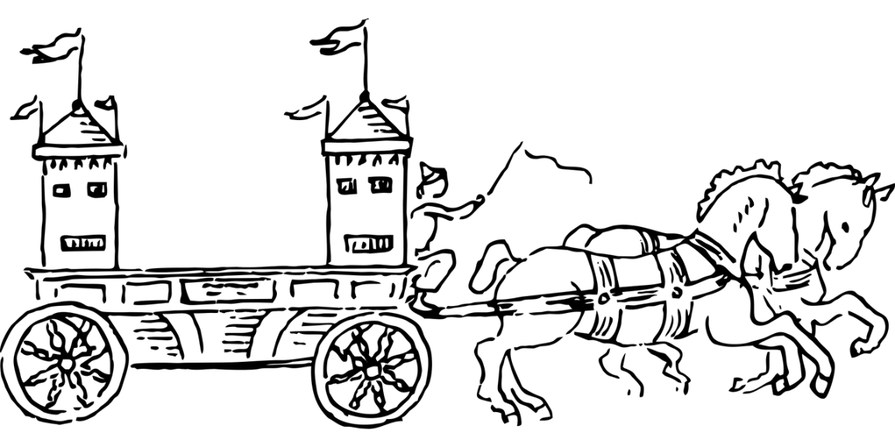

Když ji Krasoň uviděl, zaskočila ho její krása; řekl jí pár hezkých slůvek, ale mluvil tak rozpačitě, že to příslušníky obou královských dvorů vcelku zaskočilo, neboť všichni moc dobře věděli, jak princ umí být vtipný a galantní. Proto všichni pochopili, že byl tak zamilovaný, že úplně ztratil svou obvyklou výřečnost. Z celého města se ozývaly radostné výkřiky a ze všech koutů byla slyšet hudba a ohňostroje. Nakonec se po výborné hostině měli oba měli novomanželé odebrat do svých komnat.

Chytralka, která pořád myslela na to řčení, které jí víla připomněla, měla v hlavě plán. Získala si jednu ze svých služebných, která měla klíč od komnaty novomanželů, a nařídila jí, aby do této komnaty přinesla stébla slámy, kožený měchýř, ovčí krev a ze zvířat, která jedli na hostině, aby jí přinesla střívka. Princezna se pak pod nějakou záminkou dostala do komnaty a ze slámy udělala pannu, do které dala střívka a měchýř plný krve. Potom na pannu oblékla noční košilku a čepec. Když Chytralka dokončila tuto povedenou figurínu, šla se přidat k ostatním hostům a krátce na to je s manželem zase doprovodili do jejich komnat. Poté, co měli dost času se upravit, dvorní dáma odnesla louče a vzdálila se. Chytralka pak ihned hodila na postel pannu ze slámy a schovala se v rohu komnaty.

Princ se párkrát zhluboka nadechl, vzal svůj meč a proťal jím tělo domnělé Chytralky. V tu ránu cítil, jak se ze všech stran řine krev a nahmatal nehybnou ženskou postavu. „Co jsem to udělal!“ zakřičel Krasoň. „Co?! Po tom všem, co se mi přihodilo! Proč?! Po tom, co jsem tak dlouho váhal, jestli dodržím slib na úkor zločinu, připravil jsem o život šarmantní princeznu. A to jsem se narodil jen proto, abych ji miloval! Od prvního okamžiku, kdy jsem ji spatřil mě zcela uchvátilo její kouzlo: ale neměl jsem dost síly na to, abych se vymanil ze slibu, ke kterému mě přiměl můj vztekem posedlý bratr; takové hanebné překvapení! Ó bože! Kdo by mohl chtít potrestat ženu za to, že má tolik ctností? Dobře, Lišáku, vykonal jsem za tebe tu nespravedlivou pomstu, ale naoplátku pomstím Chytralku svou smrtí. Ano, krásná princezno, ten samý meč musí teď…“ při těchto slovech Chytralka uslyšela, jak princovi ze samého roznícení upadl meč, kterým se v tu chvíli sám chystal probodnout a protože nechtěla, aby takovou hloupost udělal, vykřikla: „Princi! Já nejsem mrtvá! Tušila jsem, že budete chtít dostát svému bratrovi, a tak jsem Vás svým nevinným podvodem uchránila od zločinu.“

Potom Chytralka Krasoňovi vyprávěla, jak ji její prozíravost inspirovala k tomu, aby vyrobila pannu ze slámy, a princ celý šťastný, že princezna žije, obdivoval odvahu, se kterou zvládla tolik situací a byl jí nekonečně vděčný, že mu ušetřila zločin, na který nemohl pomyslet jinak než s hrůzou, a nechápal, jak mohl být tak slabý a nevidět neplatnost těch nešťastných slibů, které byl donucen odpřísáhnout.

Nicméně pokud by Chytralka stále ještě nebyla docela přesvědčená, že opatrnosti není nikdy nazbyt, byla by už dávno mrtvá a její smrt by způsobila i smrt Krasoňovu a pak bychom marně přemýšleli nad tím, jak zmatené musely jeho city být. Ať žije opatrnost a duchapřítomnost! Ty totiž naše dva manžele uchránily před strašlivým neštěstím a připravily jim ten nejpřívětivější osud na světě. Oba pro sebe měli veliké pochopení a strávili dlouhý krásný život v takové blaženosti, že ji nejde ani slovy popsat.

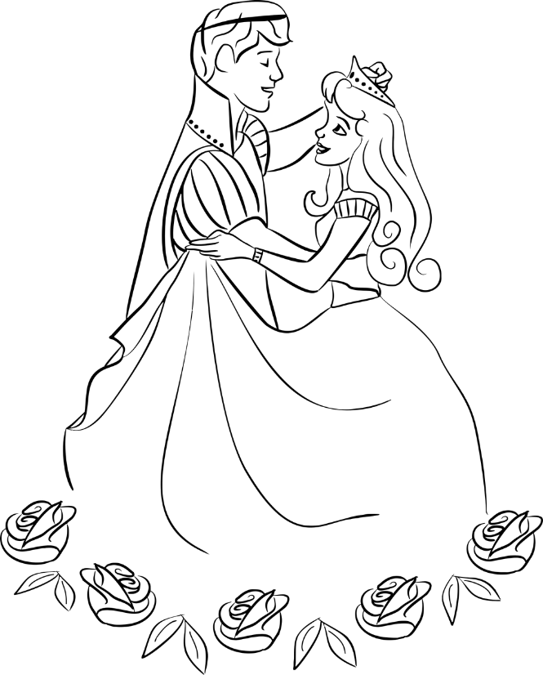

**KONEC**

Voilà, madam, tak to byl báječný Chytralčin příběh. Přiznávám, že jsem si jej uchystala a vyšperkovala a že jsem Vám ho vyprávěla možná až trochu zdlouhavě, ale když vyprávíme příběhy, znamená to, že nemáme moc co na práci a hledáme, jak bychom se zabavili a zdá se mi, že to člověka nic nestojí, je ještě prodloužit, aby naše setkání jen tak neskončilo. Ostatně se mi zdá, že to okolnosti vyprávění nejčastěji dělají potěšení z takových povídaček pro pobavení. Můžete věřit, okouzlující komteso, že je snadné příběhy zkrátit. A ujišťuji Vás, že až budete chtít, budu Vám vyprávět o Chytralčiných dobrodružstvích stručněji. Nicméně tak je ze svého dětství neznám, když jsem totiž byla ještě dítě, vyprávění trvalo vždy alespoň hodinku.

Nepochybuji o tom, že víte, že je tato pohádka velmi známá, ale nevím, jestli víte o tom, co se vypráví o jejím původu. Trubadůři a vypravěči z Provence si prý Chytralku vymysleli dávno předtím než Abélard nebo slavný hrabě Thibaut ze Champagne stihli sepsat své romány. Takové příběhy obsahují vždy nějaké mravní ponaučení. Určitě jste už správně všimla, že je dobře, že se tato pohádka vypráví dětem, aby v nich podnítila lásku ke ctnosti.

Nevím zda-li v tomto věku,

už o Chytralce jste slyšela,

mně ale, nastokrát má milá,

místo bajek o zvířátku

o mravní síle vyprávěli

a pohádkou ji znázornili.

Vidno jest, zlem je zničený,

Princ nebezpečný,

zčernalý svou zlomyslností,

poháněný svou zvráceností.

Vidno jest, přirozeně,

Dvě princezny nerozvážné

v marnivosti svůj čas tráví

ze své správné cesty zchází.

Pocítí, za cenu bídných slabostí,

Opravdový a spravedlivý trest.

Ale přesně jak je vidno, v této pěkné historce,

Nectnost je potrestána neštěstím

a poctivost vítězstvím

oslavovaným v pohádce.

Po tisíci příhod, jež nemohli jsme předvídat,

Chytralka moudrá a opatrná

a Krasoň štědrý

do blaženého života mohou se vydat.

Ano, tyto příběhy nás zasáhnou dosti,

Vice než skutečnosti

Či bajky plné slovesnosti.

Já měla z nich potěchu,

kterou i děti mít budou,

Ale tyto příběhy mohou

zalíbit se i těm starším na duchu.

Krásná komteso, pokud chcete,

Zkrášlit toto vyprávění trochu,

Vaším velkým talentem, můžete.

Dávná Galie vás žádá:

Abyste, prosím, vyprávěla,

Pohádky prosté, a to komukoli,

Co trubadůři vymysleli,

Tajemný význam jímž je obalili,

Vyrovná se I Ezopovi.

Váš překlad je poměrně prostý, stručnější, současnější – může být. Jen pozor na střídání stylových rovin, musí být motivované (např. ironií). Projděte interpunkci (neoznačeno), poznámky i vlnovky automat. korektoru.

Celkově dobré.